Das 1. Kepler‘sche Gesetz

Im geozentrischen Weltbild von Aristoteles in der Antike bewegten sich die Planeten auf Kreisbahnen um die Sonne. Der Kreis galt hierbei als die vollkommene geometrische Figur mit unendlich vielen Symmetrieachsen. Im heliozentrischen Weltbild des Astronomen Nikolaus Kopernikus (1473 – 1543) bewegten sich nun die Planeten um die Sonne, die vollkommene Bahn der Kreise wurde dabei zunächst (ohne genauere Messungen) beibehalten. Erst der dänische Astronom Tycho Brahe (1546 – 1601) führte genauere Messungen zu den Umlaufbahnen der Planeten durch. Aufbauend auf diesen Messungen erkannte der Astronom Johannes Kepler (1571 – 1630) im Jahre 1609, dass sich die Planeten nicht auf diesen vollkommenen Kreisbahnen um die Sonne bewegen sondern auf Ellipsenbahnen. Die Sonne steht dabei in einem der beiden Brennpunkte der Ellipsen. Diese im Jahre 1609 veröffentlichte Erkenntnis wird als erstes Kepler‘sches Gesetz bezeichnet. Im selben Jahr entdeckte der Astronom Galileo Galilei (1564 – 1642)die vier größten Jupitermonde. 400 Jahre später wurden diese beiden Entdeckungen mit einem Doppeljubiläum, dem „Internationalen Jahr der Astronomie“ (IYA) 2009, gefeiert.

Erstes Kepler‘sches Gesetz (1609): Planeten laufen auf Ellipsenbahnen um die Sonne. In einem der beiden Brennpunkte der Ellipse steht dabei die Sonne.

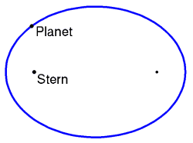
Abbildung 1: Das erste Keplersche Gesetz
Quelle: „Kepler-first-law-de“ von Stw (CC BY-SA 3.0) via https://upload.wikimedia.org/wikipedia/commons/1/1a/Kepler-first-law-de.png

Weitere Informationen zum Thema Ellipse liefert das Arbeitsblatt „Ellipse“.

Verallgemeinerung
Das erste Kepler‘sche Gesetz beschreibt nicht nur die Bewegung der Planeten um die Sonne sondern allgemein den Umlauf eines massearmen Himmelskörpers um einen massereichen Himmelskörper. Auf einer Ellipsenbahn läuft also z.B….

… der Mond um die Erde.
… andere Monde um ihren Zentralplaneten.
… künstliche Satelliten um die Erde.
… die Sonne um das Zentrum unserer Galaxie.
… etc…

Näherung
Das erste Kepler‘sche Gesetz beinhaltet die Näherung, dass das jeweilige Zentralgestirn im Brennpunkt der Ellipse so massereich ist, dass es durch die Anziehungskraft des umlaufenden Himmelskörpers nicht abgelenkt wird.
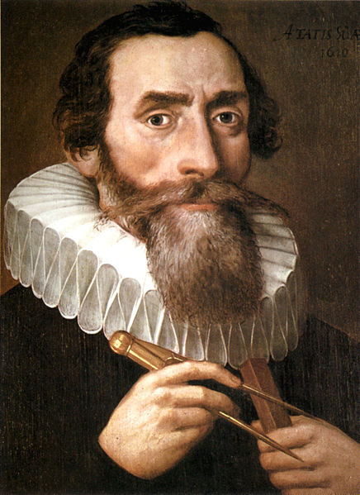
Abbildung 2: Johannes Kepler
Quelle: „Johannes Kepler 1610“, Autor: unknown (Public domain (PD-US)) via https://commons.wikimedia.org/wiki/File:Johannes_Kepler_1610.jpg

